SECRETARIA MUNICIPAL DE EDUCAÇÃO
EDUCAÇÃO INFANTIL – ROTEIRO
ATIVIDADES COMPLEMENTARES DE ESTUDO – COVID 19

ROTEIRO DE ATIVIDADES CMEI ZILDA ARNS

PROFESSOR: NUBIA PEREIRA DE MORAIS

TURMAS: INFANTIL III H-MATUTINO/J- VESPERTINO

CRIANÇAS BEM PEQUENAS (3 ANOS)
PERÍODO DE REALIZAÇÃO: 23/11 a 27/11/2020
Olá alunos e família
Vamos realizar mais um roteiro de atividades, ampliando os conhecimentos e as habilidades , através de brincadeiras e atividades motoras lúdicas. A participação de todos é fundamental para que nosso trabalho se concretize.
.
Grande abraço e bons estudos.
Att: Professora Nubia
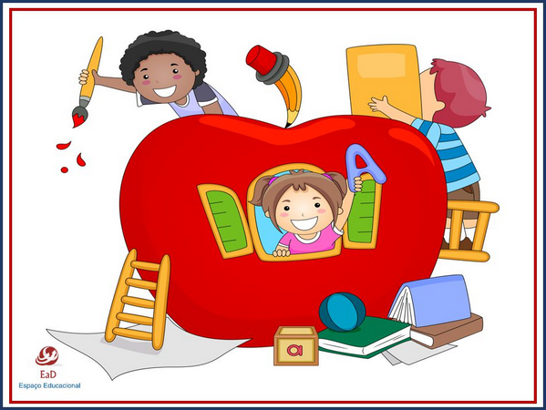

O QUE VOCÊ VAI  ESTUDAR: | SEGUNDA-FEIRA 23/11/2020  SABERES E CONHECIMENTOS:  - Linguagem oral e corporal.  - Sensações, emoções e percepções.
PARA QUE  VAMOS  ESTUDAR  ESSES  CONTEÚ  DOS? | CAMPO DE EXPERIÊNCIA: ESCUTA, FALA, PENSAMENTO E IMAGINAÇÃO:  (EI02EF01) Dialogar com crianças e adultos, expressando seus desejos, necessidades, sentimentos e opiniões.  - Expressar ideias e sentimentos respondendo e formulando perguntas, comunicando suas experiências, descrevendo lugares, pessoas e objetos com mediação para a organização do pensamento.  - Participar de variadas situações de comunicação utilizando diversas linguagens.
COMO VAMOS  ESTUDAR OS  CONTEÚDOS? | PISTA DE CARRINHOS  Não é só menino que brinca de carrinho, vamos todos participar desta brincadeira, para realizar esta brincadeira precisaremos de fita crepe para montar a nossa pista que o pai ou responsável irá ajudar a confeccionar no chão de sua casa, e deixe a criança usar a sua criatividade para brincar e explorar o espaço.  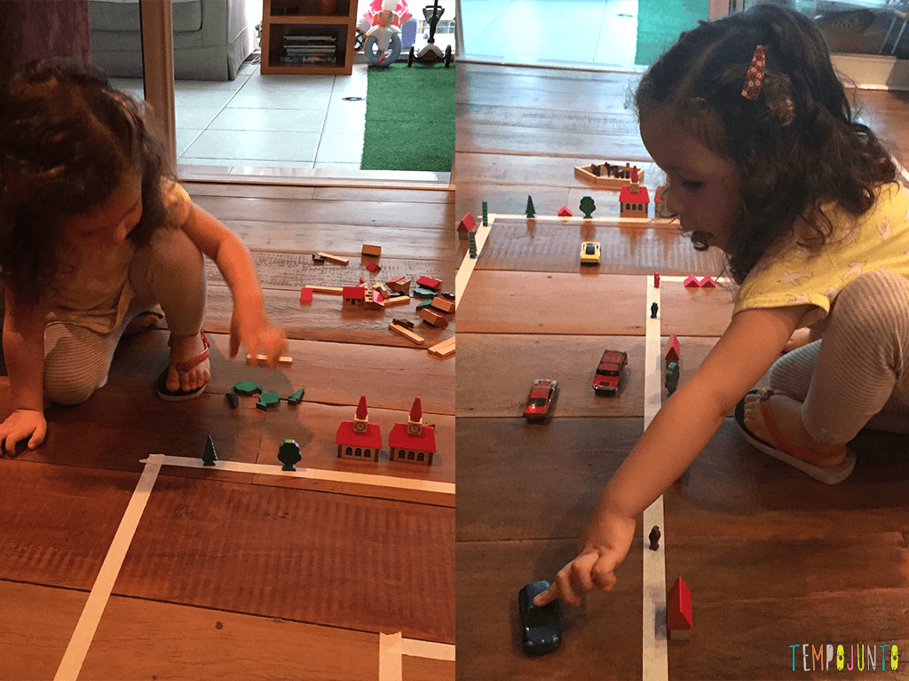
O QUE VOCÊ VAI  ESTUDAR: | TERÇA-FEIRA 24/11/2020  SABERES E CONHECIMENTOS:  - Motricidade e habilidade manual.
PARA QUE  VAMOS  ESTUDAR  ESSES  CONTEÚDOS? | CAMPOS DE EXPERIÊNCIA: CORPO, GESTOS E MOVIMENTOS:  (EI02CG03) Explorar formas de deslocamento no espaço (pular, saltar, dançar), combinando movimentos e seguindo orientações Realizar atividades corporais e vencer desafios.  - Descobrir diferentes possibilidades de exploração de um mesmo espaço e compartilhar com os colegas.  - Deslocar-se de acordo com rimas musicais: rápido ou lento.  (EI02CG05) Desenvolver progressivamente as habilidades manuais, adquirindo controle para desenhar, pintar, rasgar, folhear, entre outros.  - Conhecer e explorar novos objetos e seus usos ou funções.  - Coordenar o movimento das mãos para segurar o giz de cera, canetas, lápis e fazer suas marcas gráficas.  - Adaptar a forma como segura instrumentos gráficos: pincel grosso, fino, pincel de rolinho, giz de cera, giz pastel e outros para conseguir diferentes marcas gráficas.
COMO VAMOS  ESTUDAR OS  CONTEÚDOS? | VARAL DE FITAS  Olha que jeito mais simples e divertido de estimular a coordenação motora fina das crianças: com um varal de fitas! A brincadeira é colocar e tirar as fitas do lugar, utilizando prendedor de roupas. Pode ser usado meias no lugar de fitas.  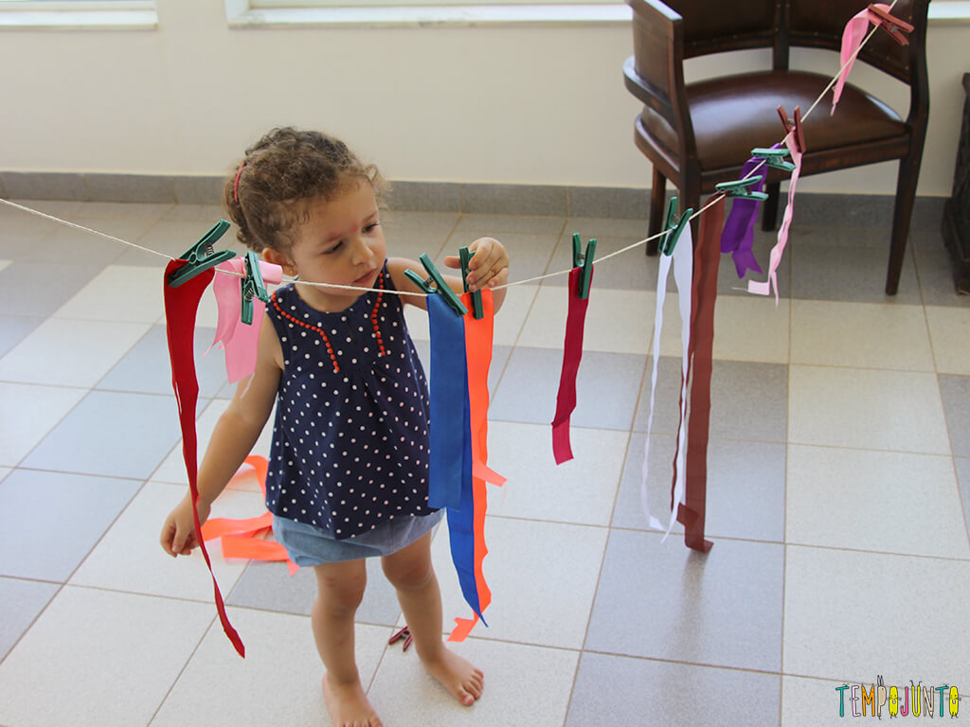
O QUE VOCÊ VAI  ESTUDAR: | QUARTA-FEIRA 25/11/2020  SABERES E CONHECIMENTOS:  - Linguagem matemática;  - Funções dos objetos;  - Seriação.
PARA QUE  VAMOS  ESTUDAR  ESSES  CONTEÚ  DOS? | CAMPOS DE EXPERIÊNCIA: TRAÇOS, SONS ,CORES E FORMAS:  EI02TS02) Utilizar materiais variados com possibilidades de manipulação (argila, massa de modelar), explorando cores, texturas, superfícies, planos, formas e volumes ao criar objetos tridimensionais.  - Manipular diversos materiais das artes visuais e plásticas explorando os cinco sentidos.  - Manipular jogos de encaixe e de construção, explorando cores, formas e texturas, planos e volumes.  - Apreciar e oralizar sobre diferentes obras de arte tridimensionais.
COMO VAMOS  ESTUDAR OS  CONTEÚDOS? | SEPARANDO BRINQUEDOS SEGUNDO UM CRITÉRIO PREDEFINIDO  Use brinquedos variados em um jogo de separar objetos por categoria, tamanho, forma ou cor. Você propõe uma regra e a criança tem de memorizá-la, observar os objetos e separar aqueles que se adéquam. Por exemplo, use blocos de montar e peça para colocar somente os vermelhos numa caixa. Ou misture carrinhos de vários tamanhos e peça para a criança colocar os carrinhos pequenos numa caixa.  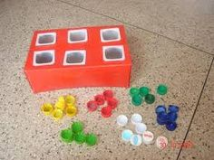
O QUE VOCÊ VAI  ESTUDAR: | QUINTA–FEIRA 26 /11/2020  SABERES E CONHECIMENTOS:  - Próprio corpo e suas possibilidades motoras, sensoriais e expressivas.  - Coordenação motora ampla: equilíbrio, destreza e postura corporal.  - Orientação espacial.  - Esquema corporal.  - Noções espaciais: dentro, fora, perto, longe, embaixo, em cima, de um lado, do outro, esquerda, direita, frente, atrás etc.
PARA QUE  VAMOS  ESTUDAR  ESSES  CONTEÚ  DOS? | CAMPOS DE EXPERIÊNCIA: O EU O OUTRO E NÓS:  (EI02EO02) Demonstrar imagem positiva de si e confiança em sua capacidade para enfrentar dificuldades e desafios.  - Perceber características e possibilidades corporais na conquista de objetivos simples.
COMO VAMOS  ESTUDAR OS  CONTEÚDOS? | CORRIDA DE UMA PERNA SÓ  A corrida de uma perna só é uma das melhores atividades psicomotoras para cuidar do equilíbrio, velocidade e coordenação motora. O pai ou responsável deve montar um ponto de partida e chegada em um espaço. Nisso, a criança fica posicionada, o mesmo deve sair pulando com um pé só até a chegada quando receberem o sinal. A criança não deverá colocar o outro pé no chão.  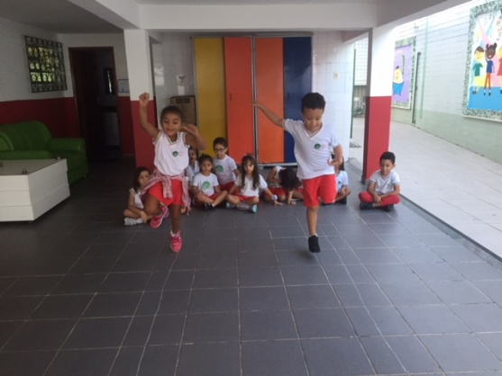
O QUE VOCÊ VAI  ESTUDAR: | SEXTA–FEIRA 27 /11/2020  SABERES E CONHECIMENTOS:  - Sensações, emoções e percepções;  - Os objetos suas características, propriedades e funções.  - Sons do corpo, dos objetos e da natureza.
PARA QUE  VAMOS  ESTUDAR  ESSES  CONTEÚ  DOS? | CAMPOS DE EXPERIÊNCIA: ESPAÇO, TEMPOS, QUANTIDADES, RELAÇÕES E TRANSFORMAÇÕES:  (EI02ET02) Observar, relatar e descrever incidentes do cotidiano e fenômenos naturais (luz solar, vento, chuva etc.).  - Ter contato com fenômenos naturais por meio de diferentes recursos e experiências.  - Perceber os elementos e características do dia e da noite.
COMO VAMOS  ESTUDAR OS  CONTEÚDOS? | PASSEIO NA RUA  Às vezes a gente complica as coisas e imagina que para brincar com as crianças precisa de muito tempo e de muitos objetos, pois para todo mundo, e especialmente para quem reclama da falta de tempo, um passeio na rua em frente a sua casa pode ser uma grande aventura. Experimente pedir para o seu filho (a) procurar as cores, por exemplo. O amarelo, azul, vermelho entre outras cores que a criança já saiba, em objetos e coisas que você poderá encontrar na rua ex: carro, moto, árvore etc.

